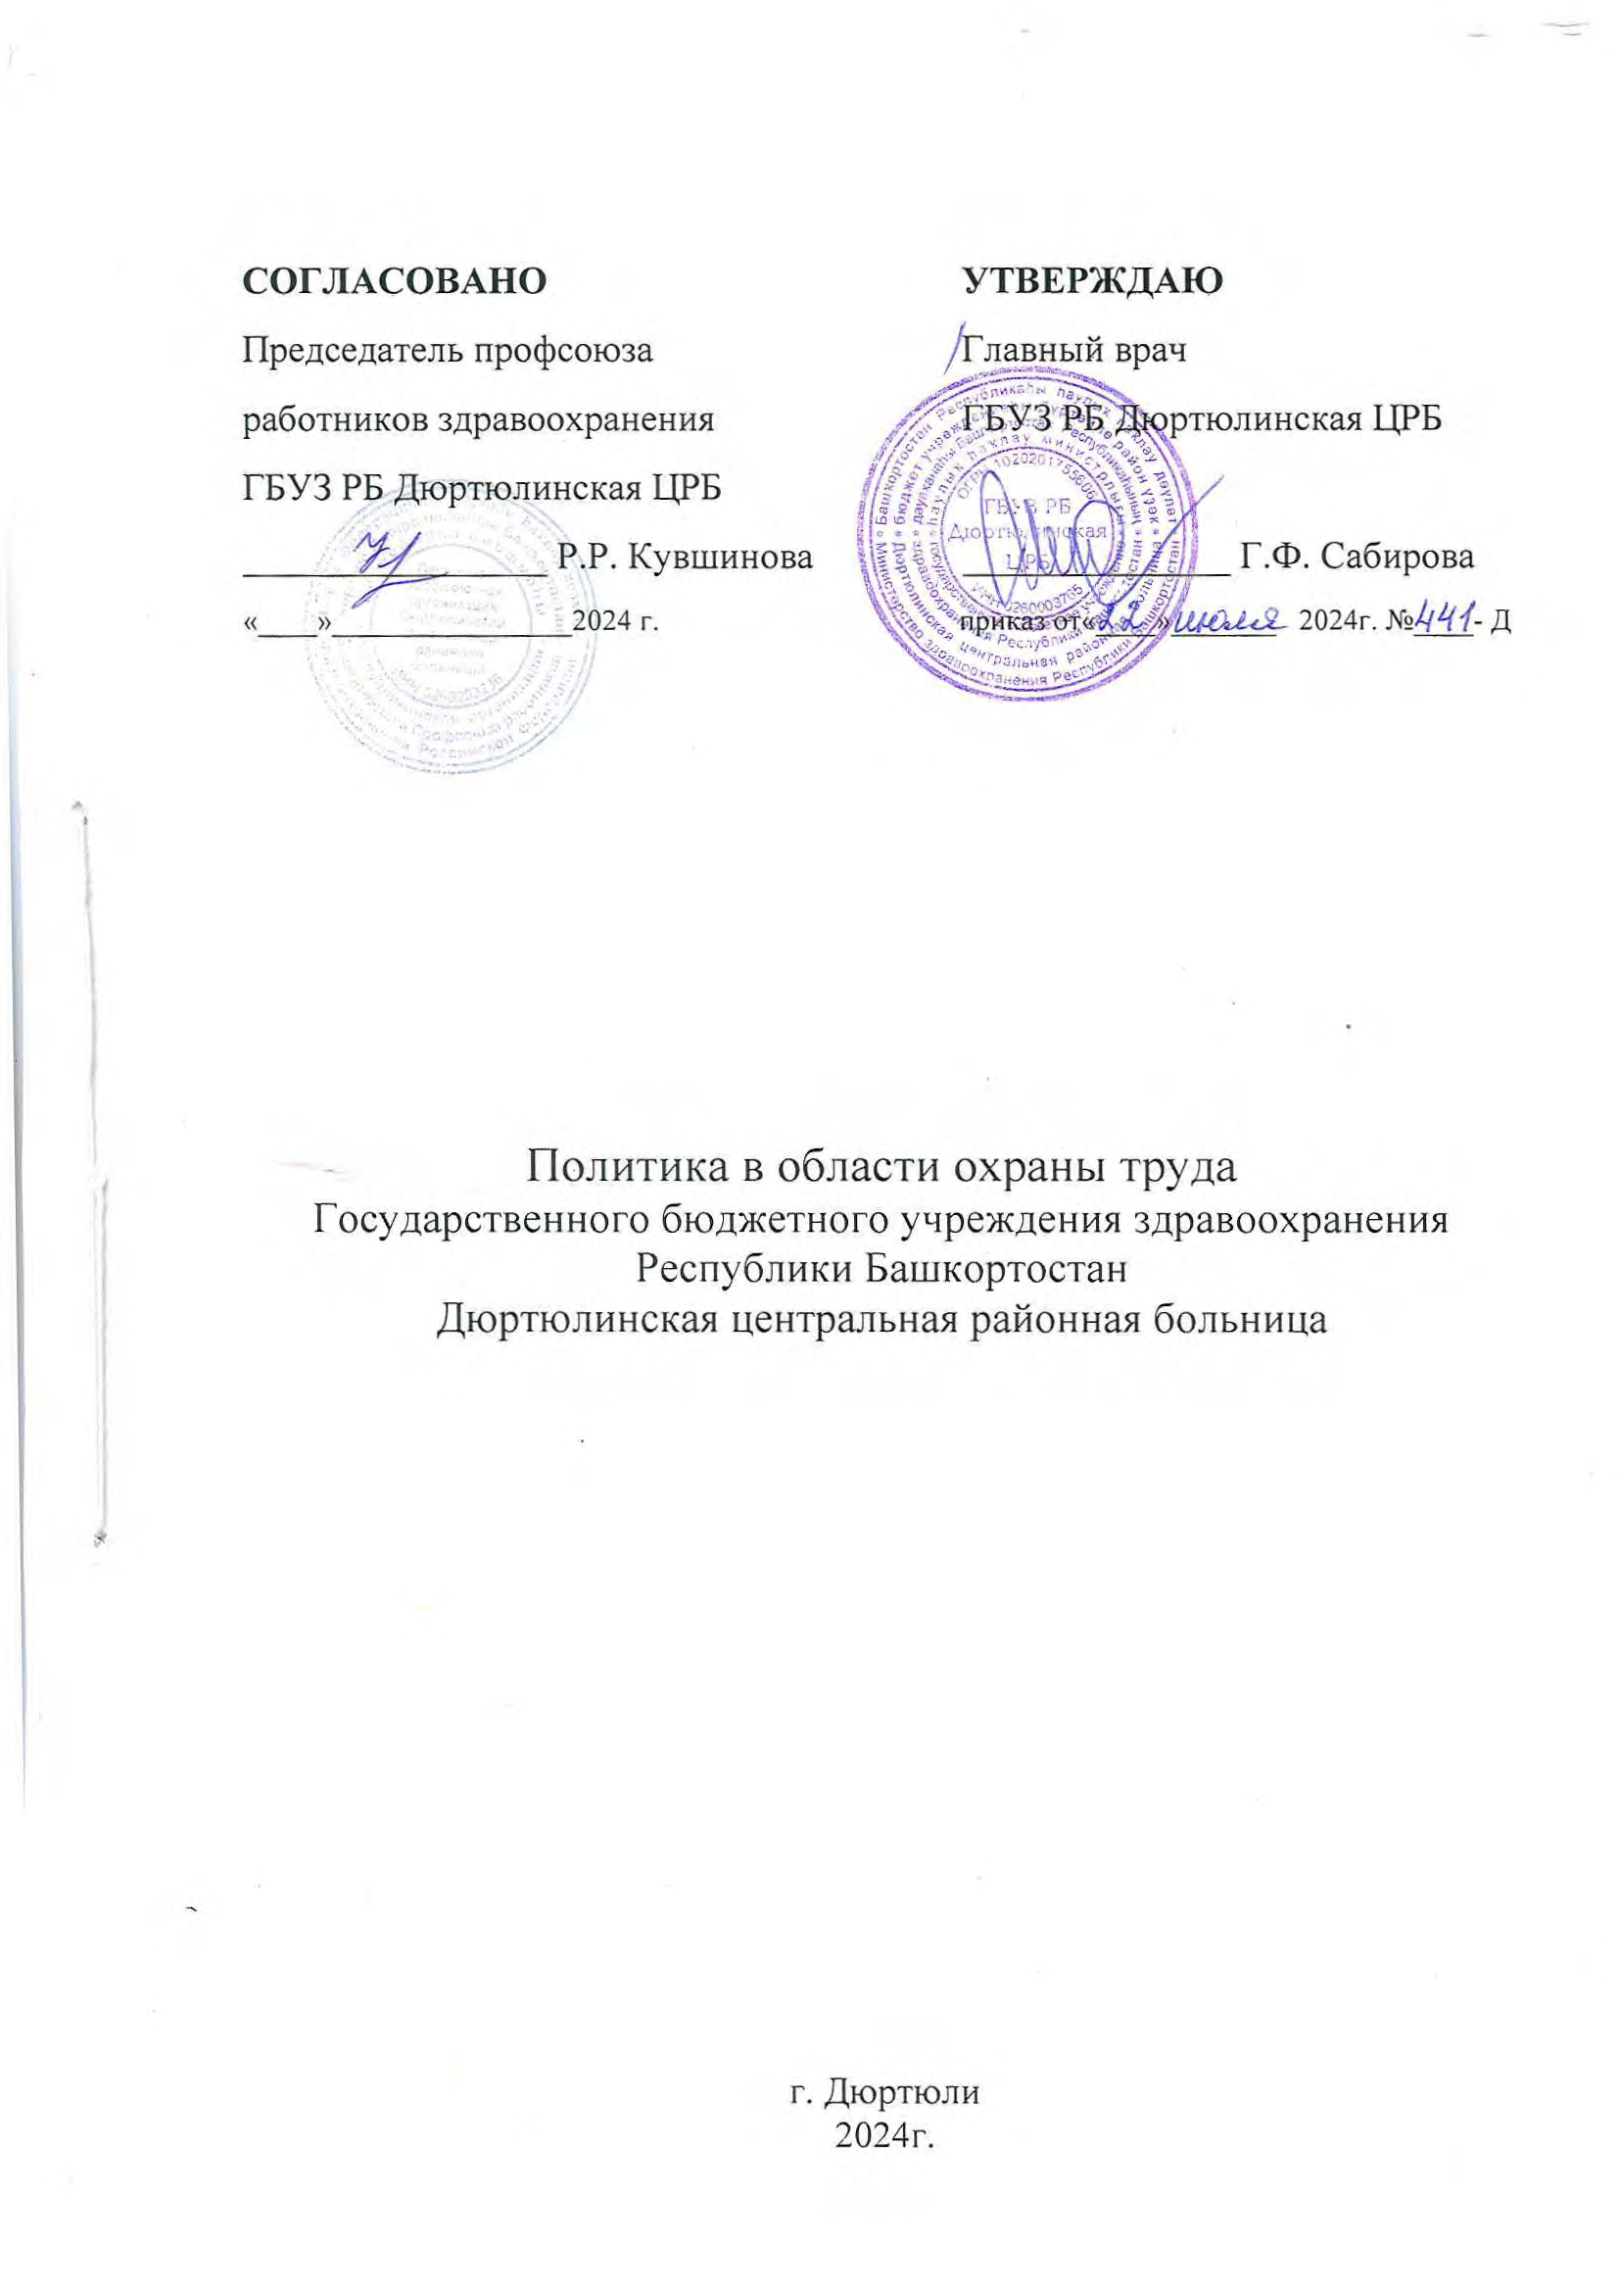

1.Общие положения
1.1. Политика Государственного бюджетного учреждения здравоохранения Республики Башкортостан Дюртюлинская центральная районная больница (далее Учреждение) в области охраны труда является публичной документированной декларацией Учреждения о намерении и гарантированном выполнении им обязанностей по соблюдению государственных нормативных требований охраны труда и добровольно принятых на себя обязательств.
1.2. Настоящая Политика в области охраны труда определяет общую направленность и принципы деятельности Учреждения в сфере охраны труда.
1.3. Соблюдение требований правовых актов Российской Федерации в области охраны труда является важной и неотъемлемой частью системы управления деятельностью Учреждения, залогом благополучия всех работников Учреждения в целом.
1.4. Учреждение при осуществлении всех видов деятельности признает приоритет жизни и здоровья работников перед результатами образовательной и научной деятельности.
1.5. Настоящая Политика доступна всем работникам, работающим в Учреждении, а также иным лицам, находящимся на территории, в зданиях и сооружениях Учреждения.

2. Цели и задачи
2.1. Настоящая Политика обеспечивает:
- приоритет сохранения жизни и здоровья работников в процессе их трудовой деятельности;
- соответствие условий труда на рабочих местах требованиям охраны труда;
- выполнение последовательных и непрерывных мер (мероприятий) по предупреждению происшествий и случаев ухудшения состояния здоровья работников, производственного травматизма и профессиональных заболеваний, в том числе посредством управления профессиональными рисками;
- учет индивидуальных особенностей работников, в том числе посредством проектирования рабочих мест, выбора оборудования, средств индивидуальной и коллективной защиты;
- непрерывное совершенствование и повышение эффективности системы управления охраной труда (далее - СУОТ);
- выполнение иных обязанностей в области охраны труда исходя из специфики своей деятельности.

3. Обязательства в области охраны труда
3.1. Для достижения определенных настоящей Политикой целей и задач Учреждение принимает на себя следующие обязательства:
- проведение обучения по охране труда с последующей проверкой знаний требований охраны труда для работников Учреждения;
- проведение всех видов инструктажей по охране труда для работников Учреждения;
- разработка локальных правовых актов по охране труда;
- проведение специальной оценки условий труда для выявления на рабочих местах вредных и (или) опасных производственных факторов;
-расследование и учет несчастных случаев на производстве и профессиональных заболеваний;
- соблюдение требований в области обеспечения охраны и условий труда;
- постоянное совершенствование СУОТ;
-проведение оценки всех возможных рисков на рабочих местах работников, учитывая специфику их деятельности, характер риска, с целью выявления возможных и реальных опасностей, а также обеспечение управления рисками в соответствии с утвержденными процедурами в Учреждении;
- организацию работы по предупреждению травматизма, травмоопасных ситуаций, ухудшения здоровья работников;
- осуществление разработки и реализации планов мероприятий, целевых программ по минимизации и возможному устранению рисков, чрезвычайных ситуаций, травматизма и заболеваемости работников, улучшению состояния здоровья работников;
- создание оптимальных режимов труда и отдыха, обеспечение сотрудников специальной одеждой и обувью, средствами индивидуальной защиты, необходимыми лечебно-профилактическими средствами;
- проведение анализа результативности функционирования СУОТ;
- доступность достоверной информации о состоянии условий и охраны труда.

4. Соответствие условий труда на рабочих местах требованиям
охраны труда
4.1. Учреждение обеспечивает соответствие условий труда на каждом рабочем месте требованиям правовых актов об охране труда.
4.2. Для определения соответствия условий труда на каждом рабочем месте требованиям охраны труда Учреждение организует контроль за состоянием условий труда на рабочих местах.

5. Планирование улучшений функционирования системы управления охраной труда
5.1. С целью организации планирования улучшения функционирования СУОТ Учреждение устанавливает зависимость улучшения функционирования СУОТ от результатов контроля функционирования СУОТ и мониторинга реализации процедур, а также обязательность учета результатов расследований аварий, несчастных случаев, профессиональных заболеваний, результатов контрольно-надзорных мероприятий органов государственной власти, предложений работников и (или) уполномоченных ими представительных органов.
5.2. При планировании улучшения функционирования СУОТ Учреждение проводит анализ эффективности функционирования СУОТ, предусматривающий оценку следующих показателей:
- степень достижения целей Учреждения в области охраны труда;
-способность СУОТ обеспечивать выполнение обязанностей Учреждения, отраженных в настоящей Политике;
- эффективность действий, намеченных Учреждением на всех уровнях управления по результатам предыдущего анализа эффективности функционирования СУОТ;
- необходимость изменения СУОТ, включая корректировку целей в области охраны труда, перераспределение обязанностей должностных лиц Учреждения в области охраны труда, перераспределение ресурсов Учреждения;
- необходимость обеспечения своевременной подготовки тех работников, которых затронут решения об изменении СУОТ;
-необходимость изменения критериев оценки эффективности функционирования СУОТ.
Внутренние документы Учреждения не должны противоречить настоящей Политике.
Пересмотр документа Политики Учреждения подлежит регулярному пересмотру и совершенствованию, в том числе при изменении условий деятельности Учреждения и обновлении стратегических документов.
●Федеральный закон от 10.01.2002 № 7-ФЗ «Об охране окружающей среды»;
●Федеральный закон от 21.07.1997 № 116-ФЗ «О промышленной безопасности опасных производственных объектов»;
●Постановление Правительства РФ от 26.06.2013 № 536 «Об утверждении
требований к документационному обеспечению систем управления промышленной безопасностью»;
●Трудовой кодекс Российской Федерации от 30.12.2001 № 197-ФЗ (ред. от 31.07.2020) (с изм. и доп., вступ. в силу с 13.08.2020);
●Федеральный закон «О специальной оценке условий труда» от 28.12.2013 №426-ФЗ.

6. Совершенствование системы управления охраной труда
6.1. Совершенствование СУОТ осуществляет руководство Учреждения путем принятия локальных правовых актов, внесения изменения в имеющиеся.
6.2. Мероприятия по совершенствованию СУОТ и ее соответствующих элементов учитывают:
- цели по охране труда;
- результаты выявленных опасностей и оценки профессиональных рисков; - результаты расследования несчастных случаев в Учреждении и профессиональных заболеваний, выявленных случаев ухудшения здоровья, болезней и других опасных происшествий;
- результаты проверок, наблюдения, анализа, учета условий и охраны труда;
- результаты анализа руководством эффективности функционирования СУОТ;
- предложения по совершенствованию, поступающие от руководителей структурных подразделений, работников Учреждения;
- изменения в правовых актах по охране труда;
6.3. По результатам анализа эффективности СУОТ принимаются решения, направленные на ее совершенствование, которые оформляют правовым актом Учреждения.

Составила специалист по охране труда Р.Р. Шайдуллина

